**Министерство науки и высшего образования РФ**

**ФГБОУ ВО**

**«ВОРОНЕЖСКИЙ ГОСУДАРСТВЕННЫЙ УНИВЕРСИТЕТ ИНЖЕНЕРНЫХ ТЕХНОЛОГИЙ»**

По дисциплине «Имитационное моделирование процессов»

Практическая работа №1 «Знакомство с системой имитационного моделирования GPSS World»

Автор работы Воропаева В.Д. Курс 4 Группа У-226

фамилия инициалы

Направление 09.03.03 «Прикладная информатика»

наименование

**Воронеж 2025**

Практическая работа №1

В ходе работы была построена имитационная модель системы массового обслуживания с двумя приборами в среде GPSS World.

Создание модели Рисунок 1

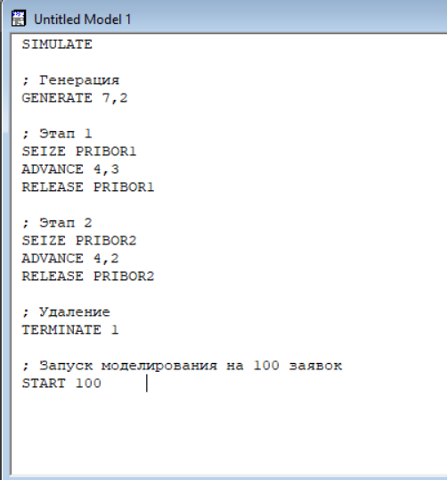

Рисунок 1 – Модель.

Запустили модель на обработку 100 заявок. Получили следующие результаты (рисунок 2):

Прибор 1 (PRIBOR1):

* Среднее время обслуживания: 4.078 единиц времени
* Коэффициент использования: 58.0%

Прибор 2 (PRIBOR2):

* Среднее время обслуживания: 3.857 единиц времени
* Коэффициент использования: 54.3%

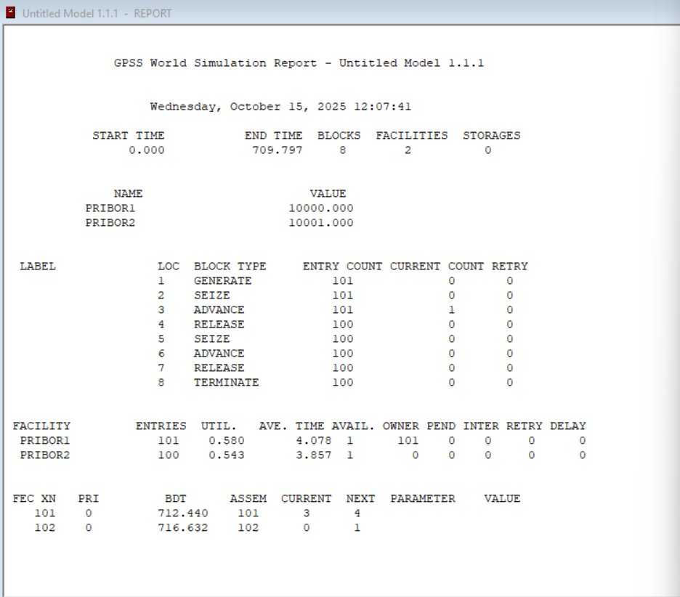

Рисунок 2 – Результат работы программы

Вывод: Модель функционирует корректно. Оба прибора имеют сбалансированную загрузку на уровне 54-58%. Полученные результаты полностью соответствуют условиям варианта 4.